ELEVES DE CLASSE D’ACCUEIL AYANT TRAVAILLE SUR LE PROJET
28 élèves inscrits en 2013-2014 :
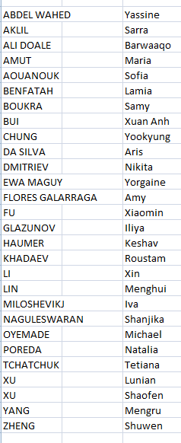

19 élèves inscrits en 2014-2015 :

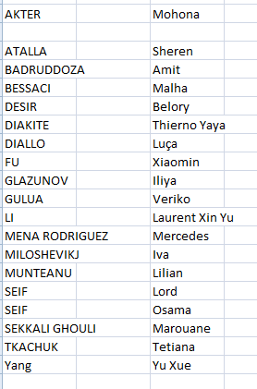

Les 13 élèves ayant voyagé :
-Sarra AKLIL
-Michael OYEMADE
-Natalia POREDA
-Barwaaqo ALI DOALE
-Lamia BENFATAH
-Mengru YANG
-FU Xiaomin
-Lilian MUNTEANU
-Marouane SEKKALI
- Iliya GLAZUNOV
-Malha BESSACI
-Xuan Anh BUI
-Osama SEIF
Les 7 adultes ayant voyagé :
- Sandrine BOITIERE KILANI
- Magali RAVEL
- Annette SOKOLOWSKI
- Claire LACROIX
- Charles PIOT
- Dominique DEJEAN
- Harmonie MEZENGE

